Министерство Образования и науки РФ
Федеральное Государственное Бюджетное Образовательное Учреждение
Высшего Образования
Тамбовский Государственный Технический Университет
Институт Архитектуры, строительства и транспорта
Кафедра «Архитектура и градостроительство»

Проект
На тему:
«Экологический дом»

3D модель
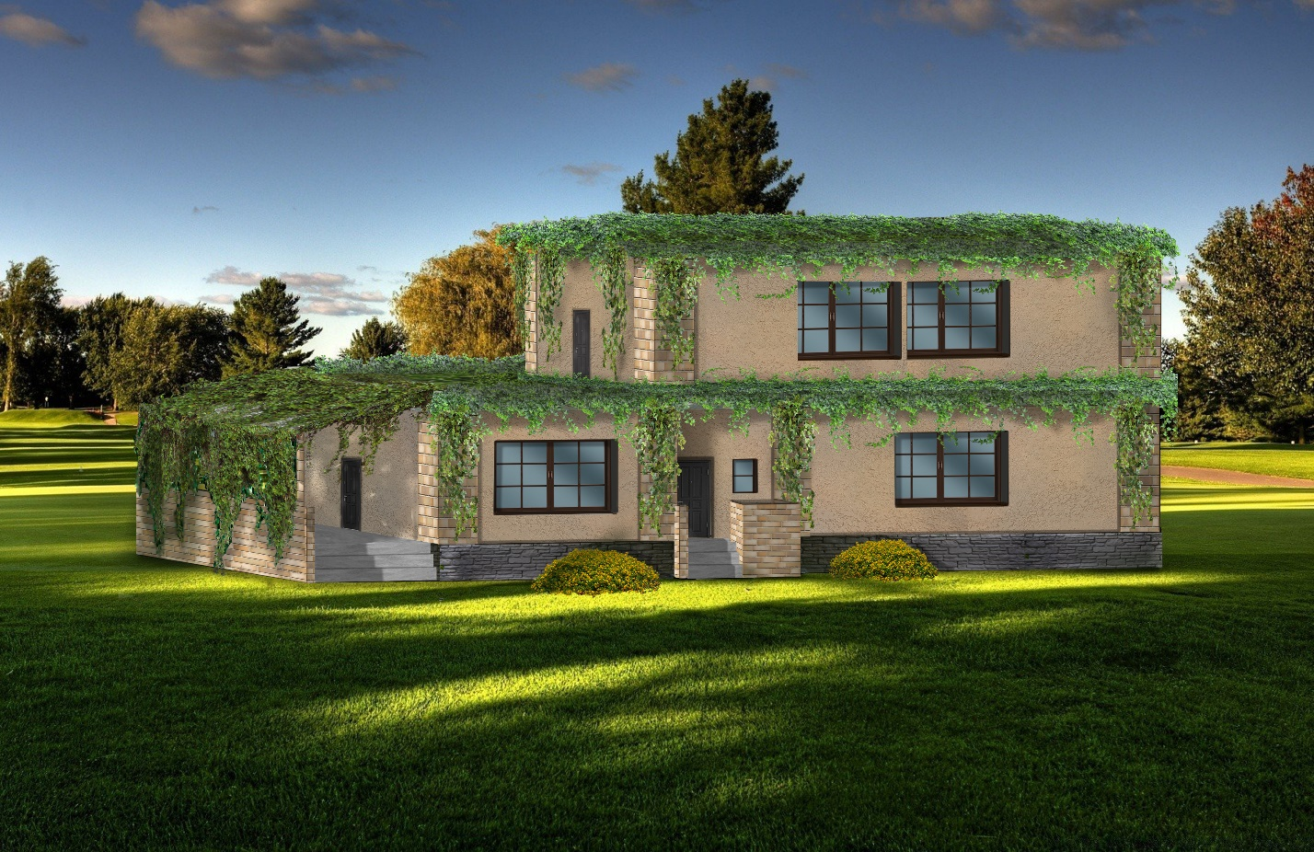

Выполнил: ст.гр. БАР-191
Авдашин В.С.
Руководитель: Долженкова М.В.

Тамбов 2022
ИДЕЯ ПРОЕКТА
При проектировании данного дома я решил поставить его на местности с большим количеством деревьев, чтобы он гармонично смотрелся среди них. Для этого было выбрано место в городе Тамбов. Мною была представлена концепция двухэтажного дома с летней площадкой. У здания эко-кровля. Зелёная крыша позволяет дому быть в единстве с природой. Такая крыша защищает от перегрева летом и прекрасно утепляет дом зимой. Ещё эко-кровля служит дольше обычной. Гостиная и кухня совмещены, и в этой комнате находится выход на площадку. На первом этаже находится гостевая комната и кабинет. На втором этаже расположены 2 спальни для детей и 1 для родителей. Так же там находится выход на крышу, чтобы ухаживать за ней. В здании имеются большие окна пропускающие в помещение большое количество солнечного света.

Генплан
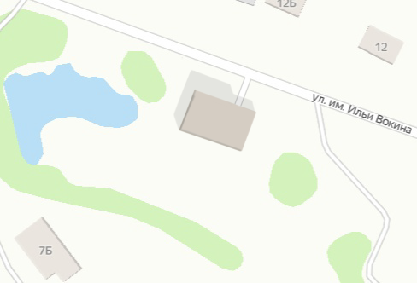

Экологический дом
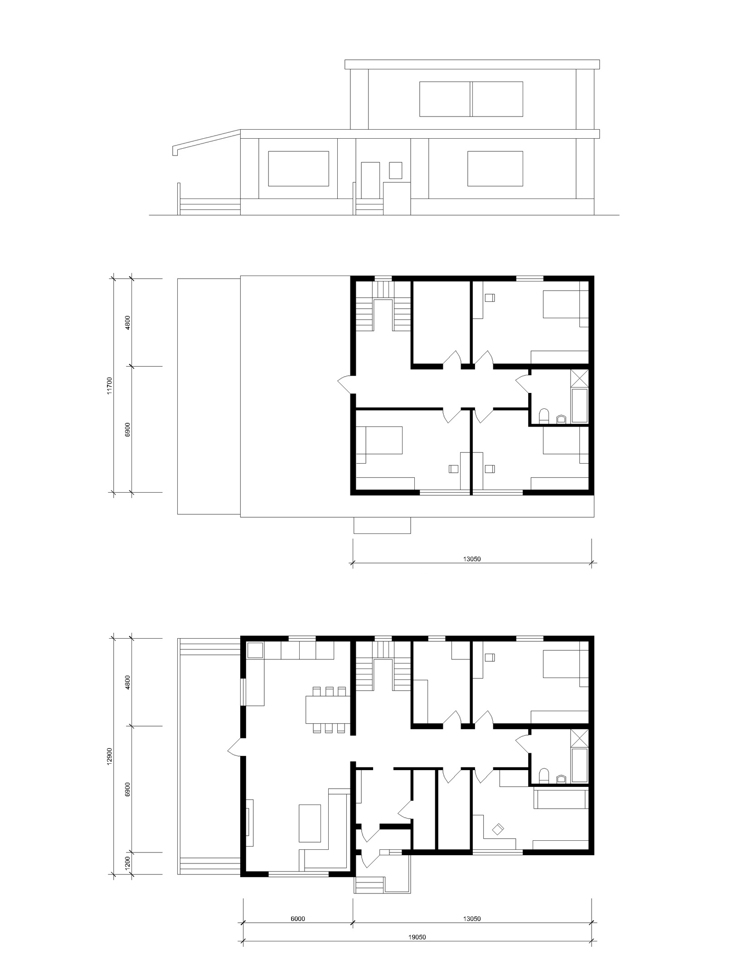
Главный фасад
План 1 этажа
План 2 этажа

